Федеральное государственное автономное образовательное учреждение высшего образования «Национальный исследовательский университет ИТМО»

Факультет Программной Инженерии и Компьютерной Техники

Лабораторная работа №1
по дисциплине «Вычислительная математика»

Вариант: 3

Преподаватель:
Малышева Татьяна Алексеевна
Наумова Надежда Александровна

Выполнил: Григорьев Даниил
Группа: Р3216

Санкт-Петербург, 2026 г

Цель работы
Изучить численные методы решения систем линейных алгебраических уравнений и реализовать один из них средствами программирования.

Описание метода

Метод Гаусса–Зейделя — итерационный способ решения системы линейных уравнений

$A* x = b.$Суть метода: по очереди пересчитывать каждую неизвестную $x_{i}$, выражая её из соответствующего уравнения, и использовать уже обновленные значения на текущей итерации. Это ускоряет сходимость по сравнению с методом Якоби. Итерации продолжаются, пока максимум разности между текущим и предыдущим приближениями $(|{x_{i}}^{(k)} - {x_{i}}^{(k-1)}|)$ не станет меньше заданной точности eps. Для гарантированной сходимости обычно требуется диагональное преобладание матрицы.

Блок-схема реализованного алгоритма

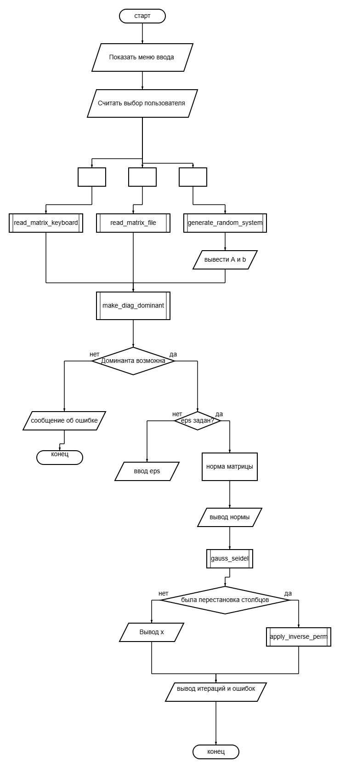
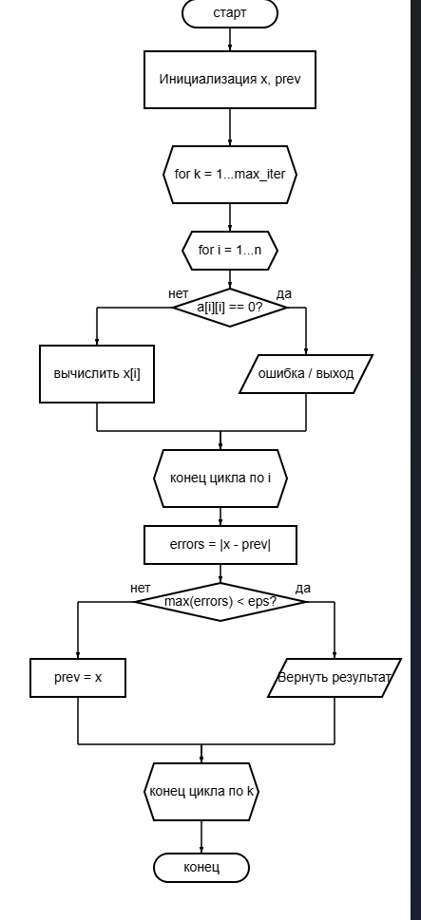

Листинг программы
solver.py:
import random
from typing import List, Tuple, Optional

def parse_float(token: str) -> float:
token = token.strip().replace(",", ".")
if not token:
raise ValueError("Пустое значение числа.")
return float(token)

def norm_inf(a: List[List[float]]) -> float:
return max(sum(abs(x) for x in row) for row in a)

def is_diag_dominant(a: List[List[float]]) -> bool:
n = len(a)
for i in range(n):
diag = abs(a[i][i])
off = sum(abs(a[i][j]) for j in range(n) if j != i)
if diag < off:
return False
return True

def _build_dominance_graph(a: List[List[float]]) -> List[List[int]]:
n = len(a)
graph: List[List[int]] = [[] for _ in range(n)]
for i in range(n):
row_sum = sum(abs(x) for x in a[i])
for j in range(n):
diag = abs(a[i][j])
if diag >= row_sum - diag:
graph[i].append(j)
return graph

def _find_dominance_matching(
a: List[List[float]],
) -> Optional[List[int]]:
n = len(a)
graph = _build_dominance_graph(a)
match_to_col = [-1] * n

def dfs(v: int, seen: List[bool]) -> bool:
for col in graph[v]:
if seen[col]:
continue
seen[col] = True
if match_to_col[col] == -1 or dfs(match_to_col[col], seen):
match_to_col[col] = v
return True
return False

for v in range(n):
seen = [False] * n
if not dfs(v, seen):
return None

return match_to_col

def _find_row_perm_for_dominance(
a: List[List[float]],
) -> Optional[List[int]]:
match_to_col = _find_dominance_matching(a)
if match_to_col is None:
return None
row_perm = match_to_col[:]
if any(r == -1 for r in row_perm):
return None
return row_perm

def _find_col_perm_for_dominance(
a: List[List[float]],
) -> Optional[List[int]]:
match_to_col = _find_dominance_matching(a)
if match_to_col is None:
return None
n = len(a)
perm = [-1] * n
for col, row in enumerate(match_to_col):
perm[row] = col
if any(p == -1 for p in perm):
return None
return perm

def make_diag_dominant(
a: List[List[float]],
b: List[float],
) -> Tuple[List[List[float]], List[float], Optional[List[int]], Optional[List[int]]]:
if is_diag_dominant(a):
return a, b, None, None

row_perm = _find_row_perm_for_dominance(a)
if row_perm is not None:
a2 = [a[i][:] for i in row_perm]
b2 = [b[i] for i in row_perm]
return a2, b2, None, row_perm

col_perm = _find_col_perm_for_dominance(a)
if col_perm is None:
return a, b, None, None
n = len(a)
a2 = [[a[i][col_perm[j]] for j in range(n)] for i in range(n)]
return a2, b[:], col_perm, None

def gauss_seidel(
a: List[List[float]],
b: List[float],
eps: float,
max_iter: int = 10000,
) -> Tuple[List[float], int, List[float]]:
n = len(a)
x = [0.0] * n
prev = [0.0] * n
errors = [0.0] * n

for k in range(1, max_iter + 1):
for i in range(n):
if a[i][i] == 0.0:
raise ZeroDivisionError(
f"Нулевой диагональный элемент в строке {i + 1}."
)
s1 = sum(a[i][j] * x[j] for j in range(i))
s2 = sum(a[i][j] * prev[j] for j in range(i + 1, n))
x[i] = (b[i] - s1 - s2) / a[i][i]

errors = [abs(x[i] - prev[i]) for i in range(n)]
if max(errors) < eps:
return x, k, errors
prev = x[:]

return x, max_iter, errors

def generate_random_system(
n: int,
low: int = -10,
high: int = 10,
) -> Tuple[List[List[float]], List[float]]:
a = []
for i in range(n):
row = [random.randint(low, high) for _ in range(n)]
row[i] = 0
s = sum(abs(x) for x in row)
diag = random.randint(max(1, s), max(1, s + 5))
row[i] = diag
a.append([float(x) for x in row])
b = [float(random.randint(low, high)) for _ in range(n)]
return a, b

def apply_inverse_permutation(x_perm: List[float], perm: List[int]) -> List[float]:
n = len(x_perm)
x = [0.0] * n
for new_pos, old_col in enumerate(perm):
x[old_col] = x_perm[new_pos]
return x

main.py:
import sys
from typing import List, Tuple, Optional

from solver import (
apply_inverse_permutation,
gauss_seidel,
generate_random_system,
is_diag_dominant,
make_diag_dominant,
norm_inf,
parse_float,
)

def read_numbers(count: int) -> List[float]:
while True:
line = input().strip()
if not line:
print("Ошибка: пустая строка. Повторите ввод.")
continue
try:
tokens = line.split()
if len(tokens) != count:
print(f"Ошибка: нужно {count} чисел, получено {len(tokens)}.")
continue
return [parse_float(t) for t in tokens]
except ValueError as exc:
print(f"Ошибка ввода числа: {exc}. Повторите ввод.")

def read_matrix_from_keyboard() -> Tuple[List[List[float]], List[float], bool]:
while True:
try:
raw = input("Введите n (<=20, одно число): ").strip()
if len(raw.split()) != 1:
print("Ошибка: введите ровно одно число для n.")
continue
n = int(parse_float(raw))
if n <= 0 or n > 20:
print("Ошибка: n должно быть в диапазоне 1..20.")
continue
break
except ValueError as exc:
print(f"Ошибка: {exc}. Повторите ввод.")

a: List[List[float]] = []
for i in range(n):
print(f"Введите строку {i + 1} из {n} чисел:")
a.append(read_numbers(n))

zeros_b = [0.0] * n
a2, _, col_perm, row_perm = make_diag_dominant(a, zeros_b)
if col_perm is None and row_perm is None and not is_diag_dominant(a2):
print(
"Невозможно добиться диагонального преобладания "
"перестановкой столбцов/строк."
)
else:
if row_perm is not None:
print("Диагональное преобладание достигнуто перестановкой строк.")
if col_perm is not None:
print("Диагональное преобладание достигнуто перестановкой столбцов.")

print(f"Введите вектор b из {n} чисел:")
b = read_numbers(n)
return a, b, True

def read_matrix_from_file(path: str) -> Tuple[List[List[float]], List[float], float]:
try:
with open(path, "r", encoding="utf-8") as f:
raw = f.read()
except OSError as exc:
raise OSError(f"Не удалось открыть файл: {exc}") from exc

tokens = [t for t in raw.replace(",", ".").split()]
if not tokens:
raise ValueError("Файл пустой.")
try:
n = int(float(tokens[0]))
except ValueError as exc:
raise ValueError("Первое значение в файле должно быть n.") from exc
if n <= 0 or n > 20:
raise ValueError("n должно быть в диапазоне 1..20.")

expected = 1 + n * n + n + 1
if len(tokens) != expected:
raise ValueError(
f"Ожидалось {expected} чисел (n + матрица + b + eps), получено {len(tokens)}."
)

nums = [parse_float(t) for t in tokens[1:]]
a = []
idx = 0
for _ in range(n):
row = nums[idx : idx + n]
a.append(row)
idx += n
b = nums[idx : idx + n]
idx += n
eps = nums[idx]
if eps <= 0:
raise ValueError("eps должно быть > 0.")
return a, b, eps

def select_input() -> Tuple[List[List[float]], List[float], Optional[float], bool]:
print("Выберите способ ввода:\n")
print("1) с клавиатуры")
print("2) из файла")
print("3) случайная матрица")
choice = input("Ваш выбор: ").strip()

if choice == "1":
a, b, reported = read_matrix_from_keyboard()
return a, b, None, reported
if choice == "2":
path = input("Введите путь к файлу: ").strip()
a, b, eps = read_matrix_from_file(path)
return a, b, eps, False
if choice == "3":
while True:
try:
raw = input("Введите n (<=20, одно число): ").strip()
if len(raw.split()) != 1:
print("Ошибка: введите ровно одно число для n.")
continue
n = int(parse_float(raw))
if n <= 0 or n > 20:
print("Ошибка: n должно быть в диапазоне 1..20.")
continue
break
except ValueError as exc:
print(f"Ошибка: {exc}. Повторите ввод.")
a, b = generate_random_system(n)
print("Сгенерированная матрица A:")
for row in a:
print(" ".join(str(x) for x in row))
print("Сгенерированный вектор b:")
print(" ".join(str(x) for x in b))
return a, b, None, False

print("Ошибка: неизвестный вариант.")
return select_input()

def read_eps() -> float:
while True:
try:
eps = parse_float(input("Введите точность eps: ").strip())
if eps <= 0:
print("Ошибка: eps должно быть > 0.")
continue
return eps
except ValueError as exc:
print(f"Ошибка: {exc}. Повторите ввод.")

def main() -> None:
try:
a, b, eps, reported = select_input()

a2, b2, col_perm, row_perm = make_diag_dominant(a, b)
if col_perm is None and row_perm is None and not is_diag_dominant(a2):
if not reported:
print(
"Невозможно добиться диагонального преобладания "
"перестановкой столбцов/строк."
)
return
if not reported:
if row_perm is not None:
print("Диагональное преобладание достигнуто перестановкой строк.")
if col_perm is not None:
print("Диагональное преобладание достигнуто перестановкой столбцов.")

if eps is None:
eps = read_eps()

norm = norm_inf(a)
print(f"Норма матрицы (inf): {norm}")

x_perm, iters, errors = gauss_seidel(a2, b2, eps)
if col_perm is not None:
x = apply_inverse_permutation(x_perm, col_perm)
else:
x = x_perm

print("Вектор неизвестных:")
for i, val in enumerate(x, 1):
print(f"x{i} = {val}")

print(f"Количество итераций: {iters}")
print("Вектор погрешностей:")
for i, val in enumerate(errors, 1):
print(f"|x{i}^k - x{i}^(k-1)| = {val}")
except Exception as exc:
print(f"Ошибка: {exc}")
sys.exit(1)

if __name__ == "__main__":
main()

Примеры работы программы

Выберите способ ввода:

1) с клавиатуры
2) из файла
3) случайная матрица
Ваш выбор: 1
Введите n (<=20, одно число): 3
Введите строку 1 из 3 чисел:
10 2 -1
Введите строку 2 из 3 чисел:
Введите вектор b из 3 чисел:
5 24.4 36
Введите точность eps: 0.01
Норма матрицы (inf): 16.0
Вектор неизвестных:
x1 = -0.031535069444444466
x2 = 4.754655169753086
x3 = 4.1912917148919755
Количество итераций: 4
Вектор погрешностей:
|x1^k - x1^(k-1)| = 0.0009510416666666174
|x2^k - x2^(k-1)| = 0.0014792438271600261
|x3^k - x3^(k-1)| = 0.00029055748456841

Вывод:
В результате выполнения данной лабораторной работой я познакомился с численными методами решения математических задач на примере систем алгебраических уравнений, реализовав на языке программирования Python итерационный метод Гаусса–Зейделя

